श्री प्रहरी प्रधान कार्यालय
प्रेस विज्ञप्ती
मिति २०७४/१२/१२ गते ।
२ गते।
गते ।
केन्द्रीय अनुसन्धान ब्यूरो, महाराजगंज, काठमाडौं
“दण्डहिनता विरुद्ध CIB को अभियान”

“हत्या,अपहरण तथा बिष्फोटन कार्यमा संलग्न व्यक्ति पक्राउ”
घटना विवरण :
मिति २०७४।१२।११ गते जिल्ला रौतहट साविकको पोटियाही गा.वि.स. वडा नं.८ अमरपट्टी, हाल गरुडा न.पा ७ स्थायी ठेगाना भई बिभिन्न अपराधिक घटनामा संलग्न रहेको राम पुकार यादवको छोरा वर्ष ३६ को बारुद सिंह भन्ने सुरेन्द्र यादव जिल्ला पर्सा, बिरगञ्ज म.न.पा. का बिभिन्न स्थानमा लुकीछिपि बसिरहेको छ भन्ने बिशेष सुचनाको आधारमा केन्द्रीय अनुसन्धान ब्यूरोको टोलीले खोजतलास गर्ने क्रममा जिल्ला पर्सा, बिरगञ्ज म.न.पा. वडा नं.३ छपकैया नजिक पक्राउ गरी आवश्यक कार्वाहीको लागी जिल्ला प्रहरी कार्यालय सर्लाही पठाएको ।
निज बारुद सिंह भन्ने सुरेन्द्र यादव संलग्न भएका घटनाहरु:-
जिल्ला सर्लाही
१.अपहरण गरी कर्तब्य ज्यान
मिति २०६७/०७/१९ गते जिल्ला सर्लाही साविकको औरही गा.वि.स. वडा नं. ९ स्थित ढेग्रापुलबाट जिल्ला सर्लाही साविकको शंकरपुर गा.वि.स. वडा नं.७ बस्ने विजय यादवलाई अपहरण गरी फिरौती रकम मागेकोमा फिरौति रकम नपाए पछि गोली प्रहार गरी हत्या गरेको घटनामा संलग्न रही फरार रहेको ।

२. हातहतियार तथा खरखजाना
मिति २०६८/०८/०९ गते अं. २४:०० वजेको समयमा जिल्ला सर्लाही साविकको सिसौट गा.वि.स. वडा नं. ७ बस्ने सुरेश यादवको घर खानतलासी गर्दा कटुवा पेस्तोल थान-२ र ऐ.ऐ.मा फिट हुने ४ राउण्ड गोली समेत फेला परेको घटनामा निज बारुद सिंह भन्ने सुरेन्द्र यादवको संलग्नता रहेको ।

३.ज्यान मार्ने उद्योग तथा आगजनी
मिति २०६८/०६/०७ गते जिल्ला सर्लाही साविकको महिनाथपुर गा.वि.स. वडा नं.९ स्थित नदिमा पुल निर्माण गर्ने निर्माण सामाग्रीहरु राखिएको स्थानमा निज बारुद सिंह भन्ने सुरेन्द्र यादव लगायतका व्यक्तिहरुले माग गरिएको रकम नदिएको भनि आगजनी गरेको र सो स्थानमा कार्यरत चुनचुन भण्डारीलाई गोली हानी घाइते बनाएको ।

४.कर्तब्य ज्यान (गोली हानी)
मिति २०७३/०५/१७ गते राती अं.२०:०० वजेको समयमा जिल्ला सर्लाही बरहथवा न.पा. ७ बस्ने शम्भु दासले आफ्नो किराना पसल बन्द गरी घर तर्फ गईरहेको अवस्थामा बारुद सिंह लगायतका ४ जनाले गोली हानी निज शम्भु दासको हत्या गरेको ।
५.अपहरण तथा शरिर बन्धक
मिति २०७४/०२/१५ गते राती जिल्ला रौतहट साविकको हर्दिया गा.वि.स. वडा नं. ८ घर भई जिल्ला सर्लाही बरहथवा वडा नं.६ मा बस्ने राम पुकार राय यादवको छोरा बर्ष ७ को राकेश कुमार यादवलाई अपहरण गरेको घटनामा संलग्न ।

जिल्ला रौतहट
१.लागुऔषध तथा हातहतियार खरखजाना
मिति २०६७/०४/१७ गते जिल्ला रौतहट गौर न.पा. वडा नं.५ स्थित अवैध लागु औषध तथा हातहतियार तथा खरखजाना मुद्दामा फरार रहेको ।

२.बिष्फोटन गराई आगजनी गरेको
मिति २०६८/०३/३१ गते जिल्ला रौतहट साविकको गम्हरीया विर्ता २ घर भई साविकको पोठियाही गा.वि.स. को तत्कालीन सचिव महेन्द्र पण्डितले माग अनुसारको रकम नदिएको भनि घरमा बम बिष्फोट गराई आगजनी गरेको घटनामा संलग्न रहेको ।

साथै निज बारुद सिंह भन्ने सुरेन्द्र यादव प्रदेश नं.२ का बिभिन्न जिल्लाहरु विशेष गरी सर्लाही, रौतहट, बारा, धनुषा, पर्सा लगाएतमा विभिन्न उद्योग ब्यवसायी तथा राजनैतिक दलका नेताहरुलाई फोन गरी धम्काउने, पैसा माग्ने तथा रकम लिई अपहरण तथा हत्या गर्ने जस्ता कार्यमा संलग्न रहदै आएको थियो । अनुसन्धानको क्रममा निज बारुद सिंह भन्ने सुरेन्द्र यादव जनतान्त्रिक तराई मुक्ति मोर्चा (ज्वाला सिंह) समूहमा समेत आवद्ध रहेको भन्ने बुझिएको ।

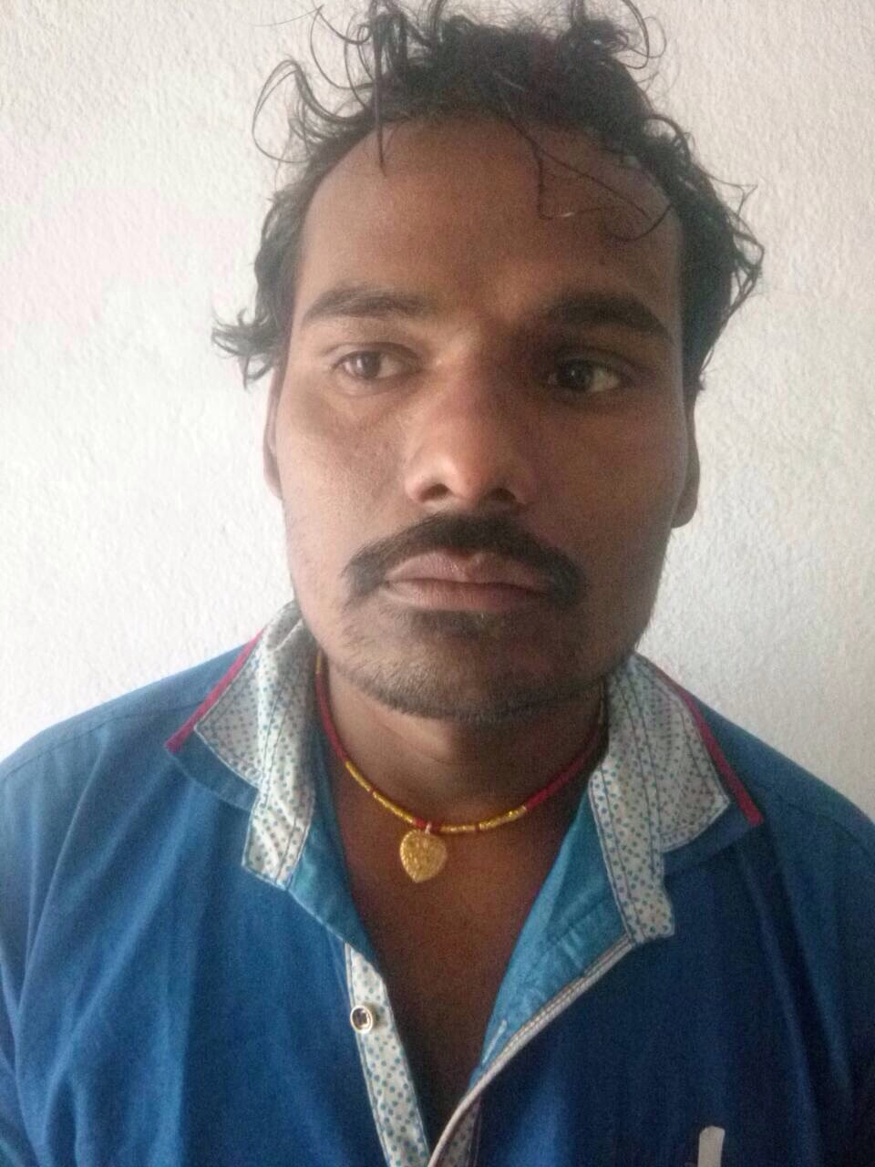

थप जानकारीको लागि प्रवक्ता प्र.उ. जिवन कुमार श्रेष्ठ सम्पर्कको लागि:-९८५१०१६३१३

